平舆县万冢镇：人大代表带头干 人居环境翻新篇
“人大代表要履职尽责，充分发挥表率作用，带头干、沉下身子干，走家入户做好村民思想工作，使人居环境整治目标家喻户晓，同时引导村民摒弃乱堆放、随意搭建等陋习，养成良好的生态文明行为习惯。”近日，在平舆县万冢镇蔡庄村，县人大代表杨贺同志一边撸起袖子参与人居环境整治中一边向村干部讲解人居环境整治工作要点。
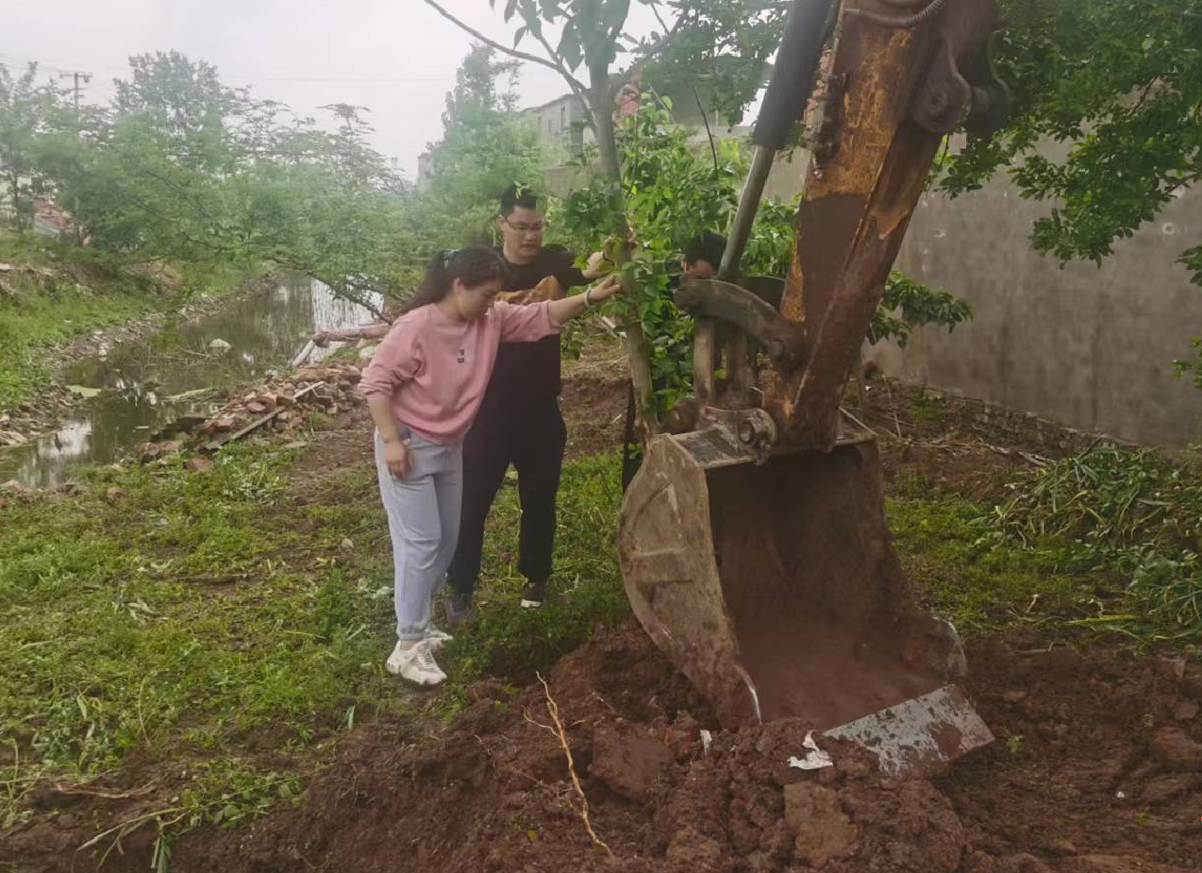
“闲得没事打扫什么卫生，我家门口的柴火垛又没占公家地方，碍谁事了？”“我家那个鸡棚能不拆吗，当时花了不少钱呢。”开展人居环境整治之初，在村民中这样的声音不绝于耳，许多村民对整治环境卫生很不理解，有的推三阻四，不愿意配合。为了扭转村民陈旧的思想观念，作为蔡庄村包村镇领导，杨贺同志带领村“两委”干部不厌其烦耐心做深入细致的思想工作，发动党员和村民代表主动当好宣传员，用足宣传条幅、广播、微信等手段，让人居环境整治行动深入人心。
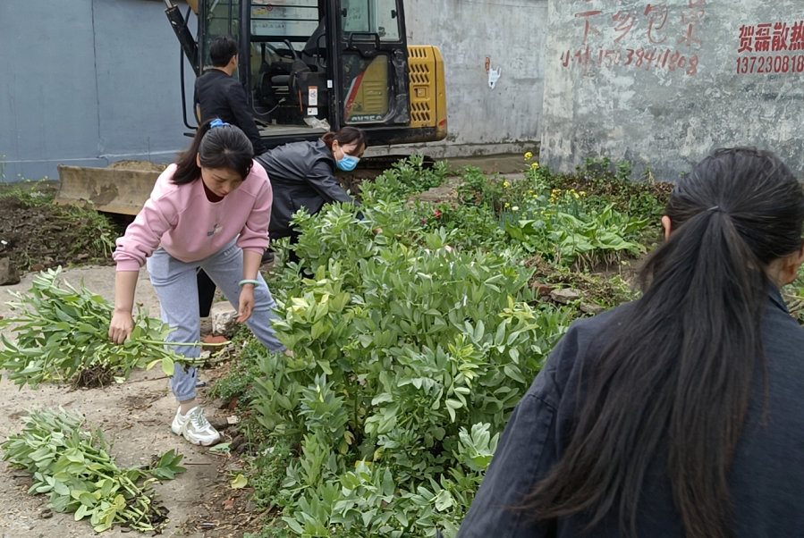
村民魏应山是蔡庄村保洁员，他带领大家参观了他的人居环境整治成果，看着干净、整洁的房前屋后，他开心地说：“之前我们不知道人居环境和自己有什么关系，干完农活累的倒头就睡了，现在镇里杨书记和村里的党员干部挨家挨户为我们讲解人居环境整治的重要性，休息时间还来帮我们一起整治，现在看着这清爽的生活环境，就觉得跟着党和政府走准没错！”
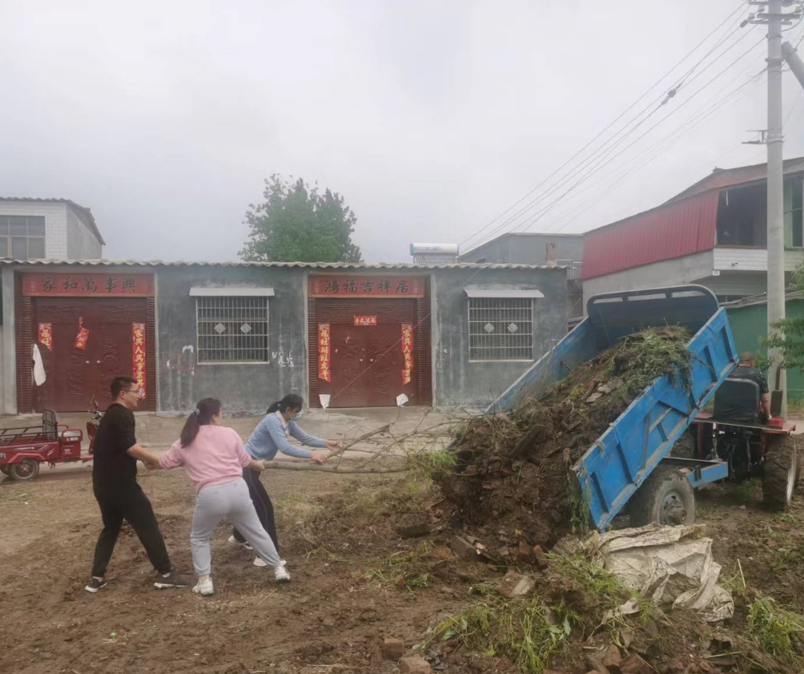
今年以来，万冢镇党委政府按照省、市县人居环境整治工作安排，根据各村人居环境实际情况，统一安排部署，各级人大代表、全体党员领导干部、机关站所全体干部、全体村干部、村民全面开展人居环境整治活动，持续加大街道、各村生产生活垃圾和卫生死角的清理力度，整治房前屋后的乱堆放现象，对现有建筑进行规整、拆除违章建筑。
截至目前，万冢镇人居环境卫生整治取得了阶段性成果，村民逐步养成了爱护环境好习惯、形成了讲卫生的好意识，进一步改善了村容村貌。今后，万冢镇将持续做好垃圾乱倒、卫生死角、乱堆乱放等顽疾的清理整治工作，全面排查安全生产隐患和危旧房隐患，为广大村民营造更舒适、更优美的人居环境。

